**«Сценарии использования»**

Таблица 1.

|  |  |
| --- | --- |
| **Группа пользователей** | **Права доступа** |
| Администраторы | Изменение всей информации на сайте, изменение всего сайта |
| Доверенные лица | Изменение информации на сайте и добавление привилегированных пользователей |
| Привилегированные пользователи | Редактирование комментариев на сайте, блокирование обычных пользователей |
| Обычные пользователи | Использование функционала сайта |

Каждый более привилегированный пользователи так же входит в группы с меньшим количеством прав.

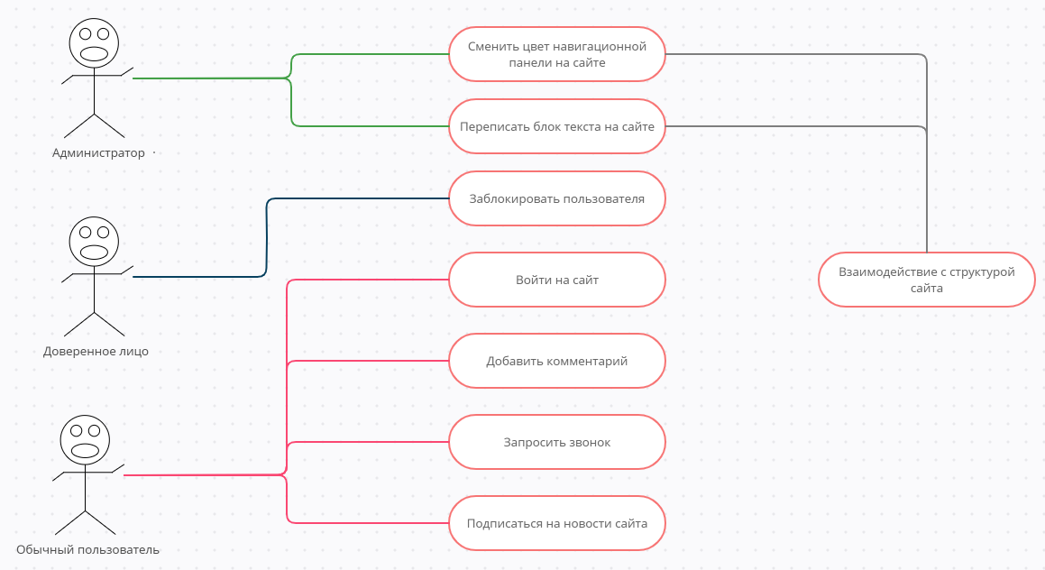

Сценарии пользования:

Клиент захотел купить криптовалюты, наткнулся на наш лендинг, далее перешел на сайт и совершил сделку через доступную ему платежную систему.

Доверенное лицо захотел проверить транзакции, заметил несостыковки и заблокировал пользователя.

Администратор не провел транзакцию на сайте из-за недоверенности клиента.